职业卫生检测技术服务信息公开表
用人单位  名称 | 青岛华通检测评价有限公司
地理位置 | 青岛市黄岛区烟台东八路17号
联系人 | 王霞霞
调查专业  技术人员名单 | 王洪帅、贾健 | 调查时间 | 2023.08.26 | 陪同人 | 王霞霞
采样专业  技术人员名单 | 王洪帅、贾健 | 采样时间 | 2023.08.29 | 陪同人 | 王霞霞
检测专业  技术人员名单 | 李笑笑、常鑫钰、包红艳、田立茹、郭秀丽、孙颖 |  | 检测时间 | 2023.08.29~2023.09.02
影像资料  （调查影像资料及采样影像资料） | 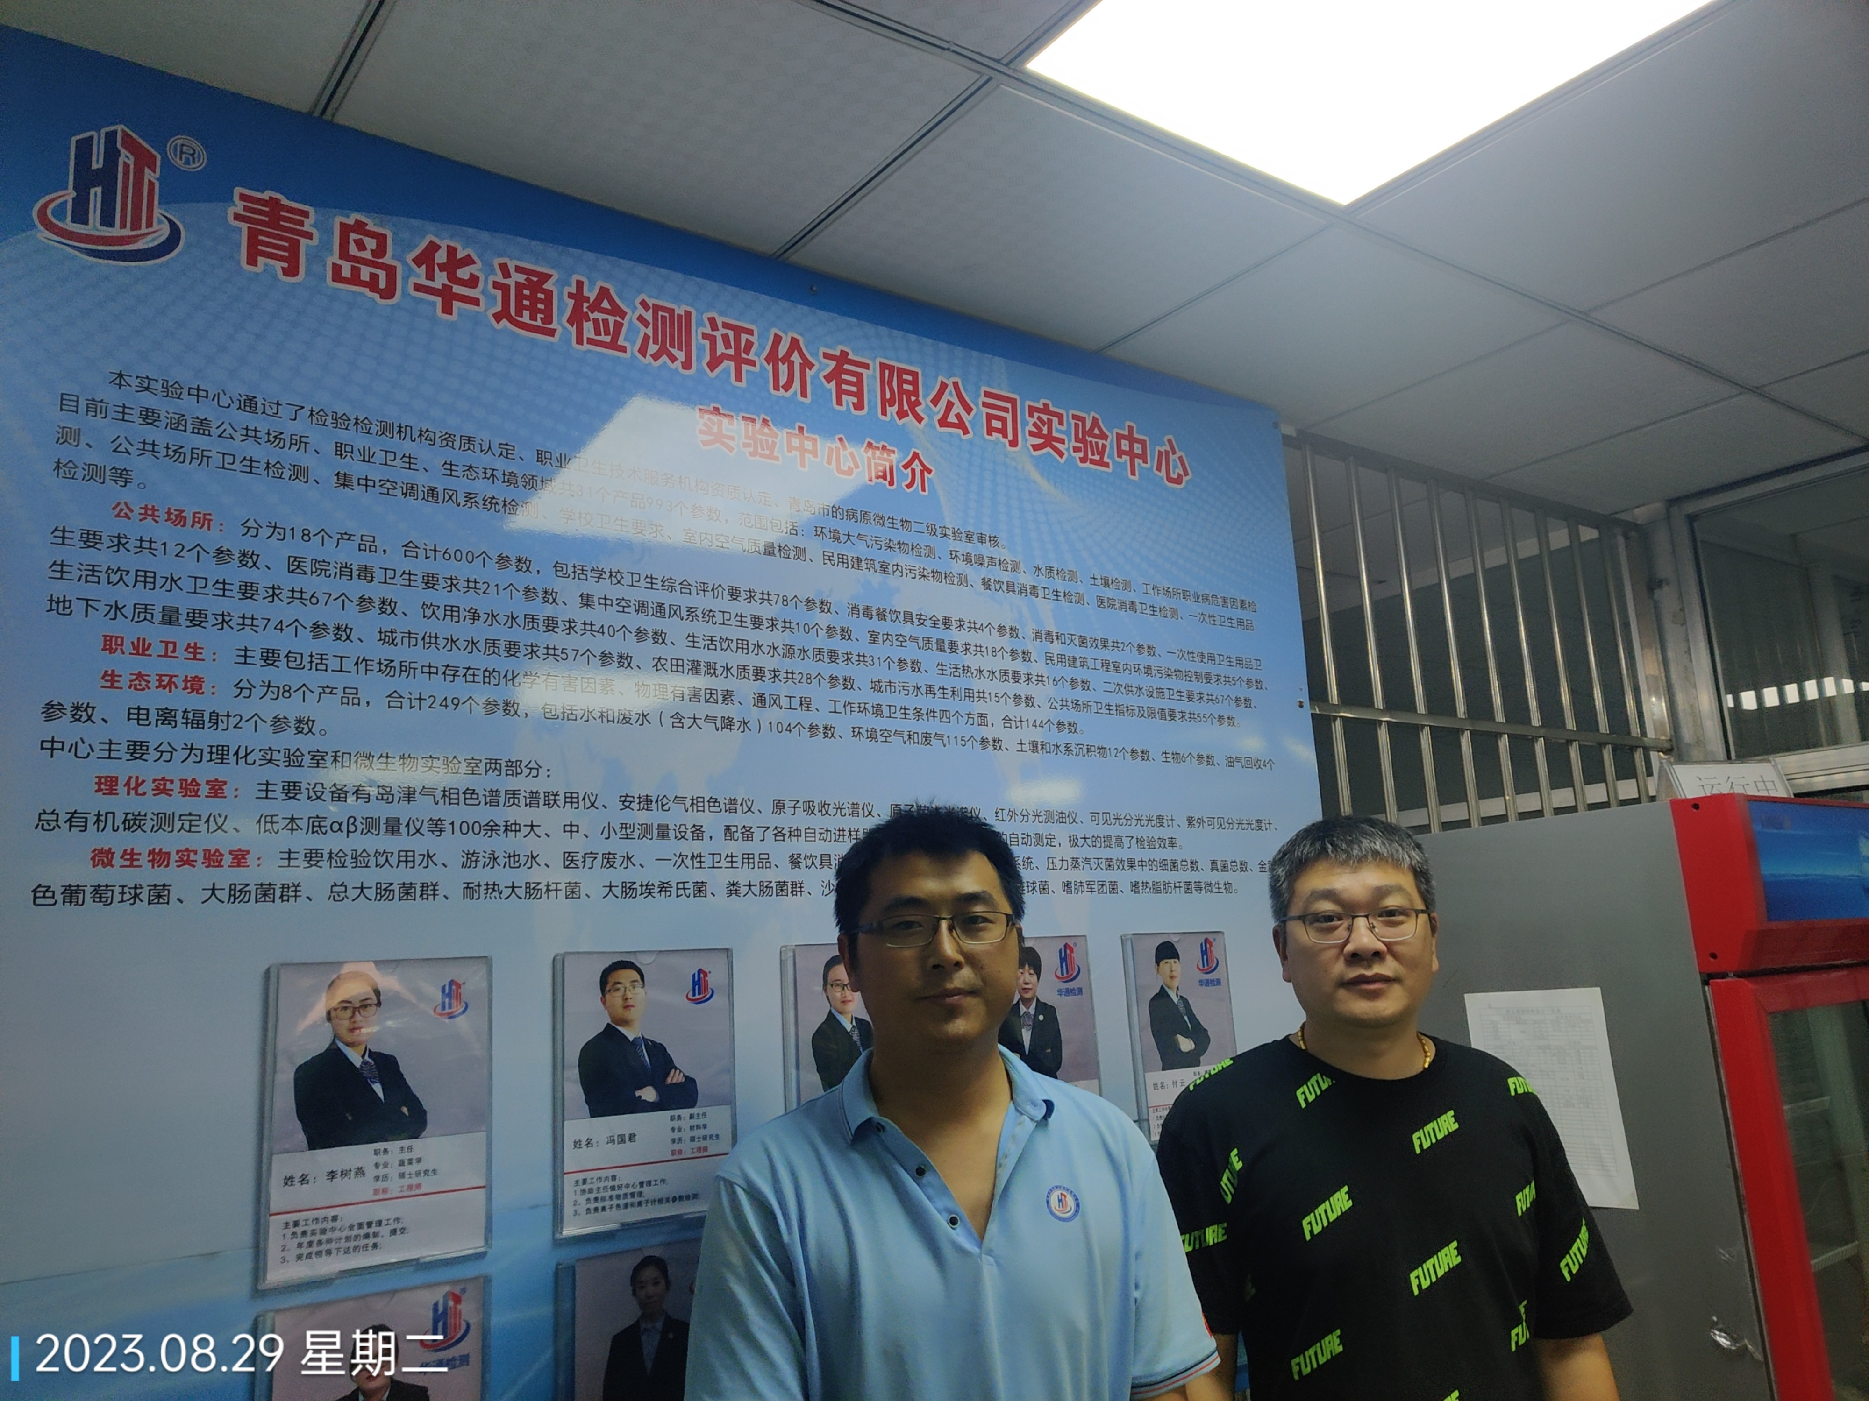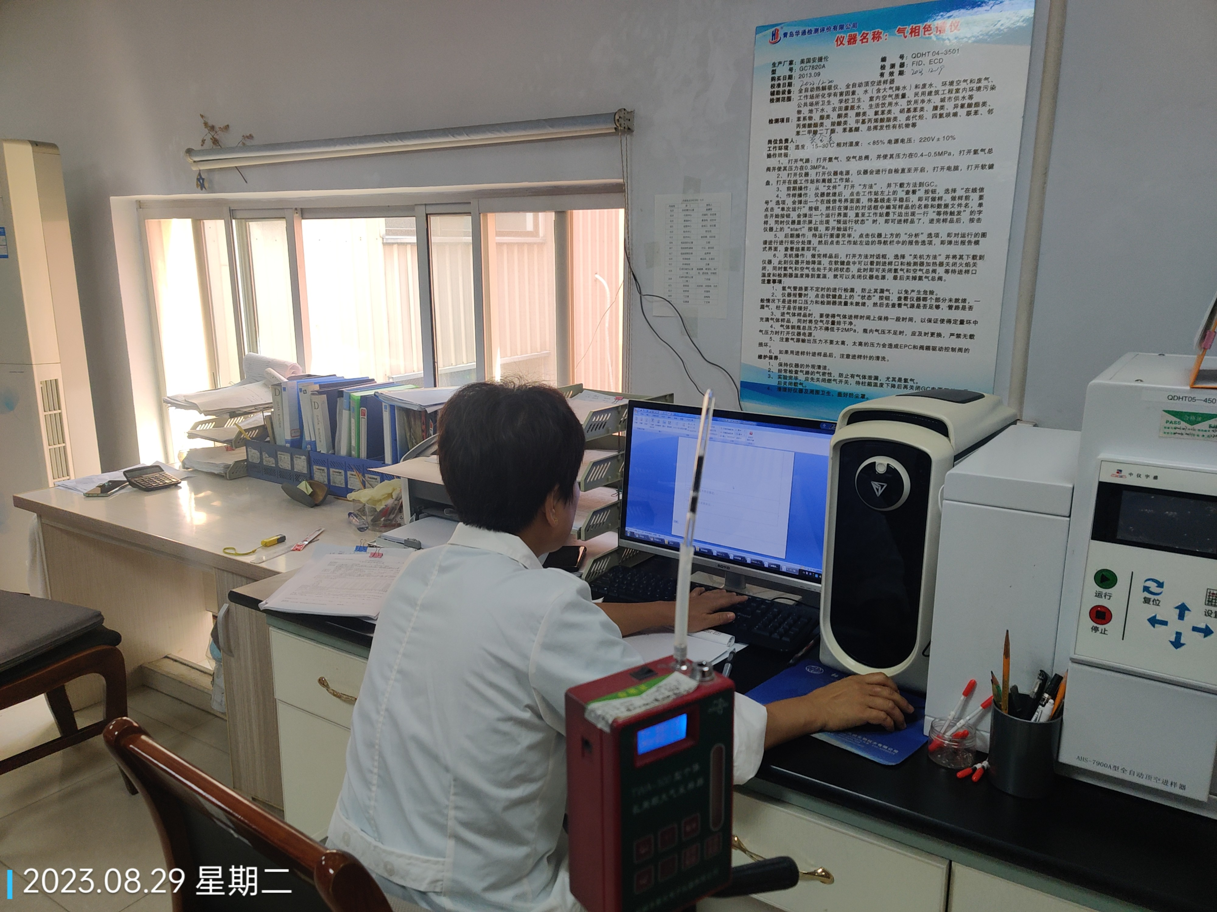
公示日期：2023.09.11

